Министерство науки и высшего образования Российской Федерации
ФЕДЕРАЛЬНОЕ ГОСУДАРСТВЕННОЕ АВТОНОМНОЕ ОБРАЗОВАТЕЛЬНОЕ УЧРЕЖДЕНИЕ ВЫСШЕГО ОБРАЗОВАНИЯ «ПЕРМСКИЙ НАЦИОНАЛЬНЫЙ ИССЛЕДОВАТЕЛЬСКИЙ ПОЛИТЕХНИЧЕСКИЙ УНИВЕРСИТЕТ»
(ПНИПУ)
Кафедра информационных технологий и автоматизированных систем

ОТЧЁТ
по лабораторной работе № 1
по дисциплине «Информатика и программирование»
Тема: «Знакомство с Си++. Выполнение программы простой структуры»

Выполнил:  студент группы АСУ-26-1б | ________________ | Сыпачев Артём
Проверил:  преподаватель кафедры ИТАС | ________________ | Полякова О. А.

Пермь 2026
СОДЕРЖАНИЕ
1 Цель работы 3
2 Задание 1. Вычисление выражения 4
2.1 Постановка задачи 4
2.2 Алгоритм и программа 4
2.3 Результаты 5
3 Задание 2. Инкремент и декремент 7
3.1 Постановка задачи 7
3.2 Алгоритм и программа 7
3.3 Результаты 8
ЗАКЛЮЧЕНИЕ 10
СПИСОК ИСПОЛЬЗОВАННЫХ ИСТОЧНИКОВ 11

1 Цель работы
Изучить представление вещественных чисел типов float и double в C++, оценить влияние ошибок округления на результат вычисления выражения, а также освоить префиксные и постфиксные операции инкремента и декремента и порядок вычисления выражений с ними. Вариант 25.

2 Задание 1. Вычисление выражения

2.1 Постановка задачи
Вычислить значение выражения (формула (1)) при a = 1000 и b = 0,0001 в типах float и double и сравнить полученные результаты.
$x=\frac{{\left(a−b\right)}^{3}−\left(a^{3}−3a^{2}b\right)}{b^{3}−3ab^{2}}.$ (1)
Раскрыв скобки, получаем ${\left(a−b\right)}^{3}=a^{3}−3a^{2}b+3ab^{2}−b^{3}$, поэтому числитель равен $3ab^{2}−b^{3}$, то есть равен знаменателю с обратным знаком. Точное значение выражения равно -1 при любых допустимых a и b. Это позволяет судить о точности вычислений.

2.2 Алгоритм и программа
Алгоритм решения показан на рисунке 1. Числитель и знаменатель вычисляются отдельно, затем находится их отношение. Вычисления выполняются дважды: с переменными типа float и с переменными типа double. Текст программы приведён на рисунке 2.
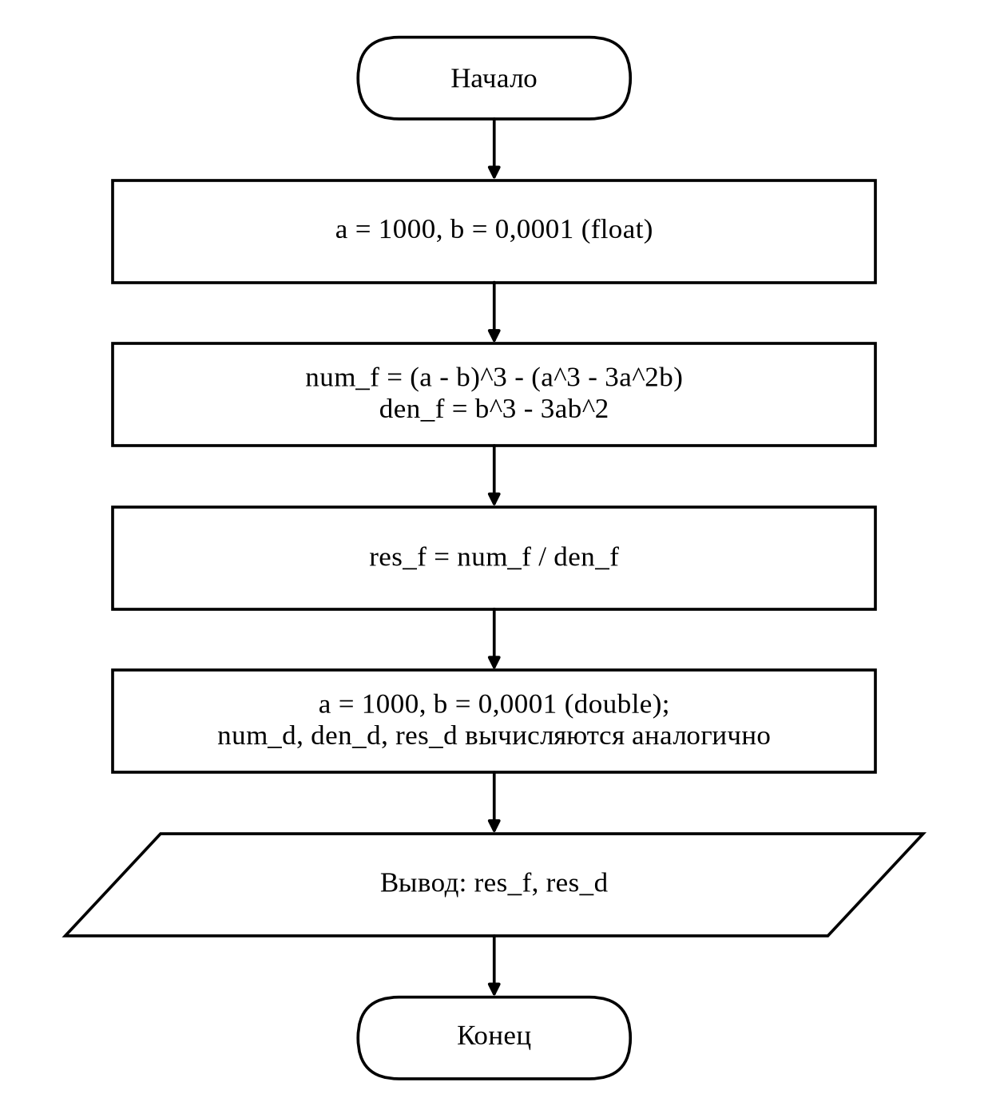
Рисунок 1 – Блок-схема алгоритма задания 1
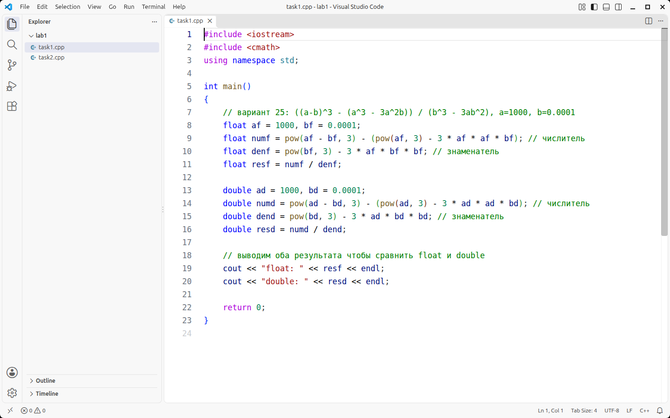
Рисунок 2 – Текст программы задания 1 в VS Code

2.3 Результаты
Результат работы программы показан на рисунке 3, значения сведены в таблицу 1.
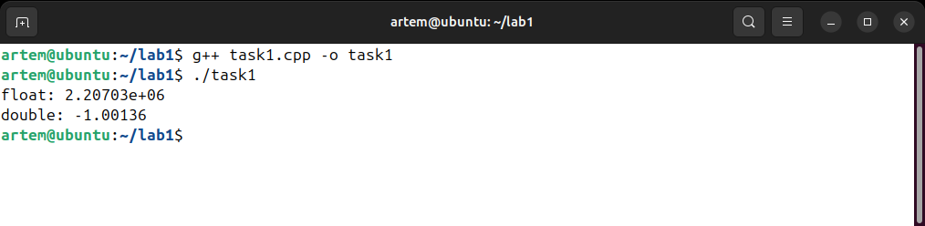
Рисунок 3 – Результат работы программы задания 1
Таблица 1 – Результаты вычисления выражения при a = 1000, b = 0,0001
Тип | Результат программы | Точное значение
float | 2,20703·10⁶ | -1
double | -1,00136 | -1

Результат в типе float не имеет ничего общего с точным значением, а в типе double отличается от него примерно на 0,14 %. Причина в вычитании близких по величине чисел. Значения ${\left(a−b\right)}^{3}$ и $a^{3}$ порядка ${10}^{9}$, а их разность порядка $3⋅{10}^{−5}$. Для float шаг между соседними представимыми числами около ${10}^{9}$ равен 64, поэтому числитель полностью теряется в ошибке округления. У double этот шаг около $1,2⋅{10}^{−7}$, и разность вычисляется с небольшой погрешностью [1].

3 Задание 2. Инкремент и декремент

3.1 Постановка задачи
Для произвольных целых n и m (в программе n = 5, m = 3) вычислить значения выражений:
1) --m – ++n;
2) m * n < n++;
3) n-- > m++.

3.2 Алгоритм и программа
Перед каждым выражением переменным заново присваиваются n = 5, m = 3, чтобы выражения не влияли друг на друга. Алгоритм показан на рисунке 4, текст программы на рисунке 5.
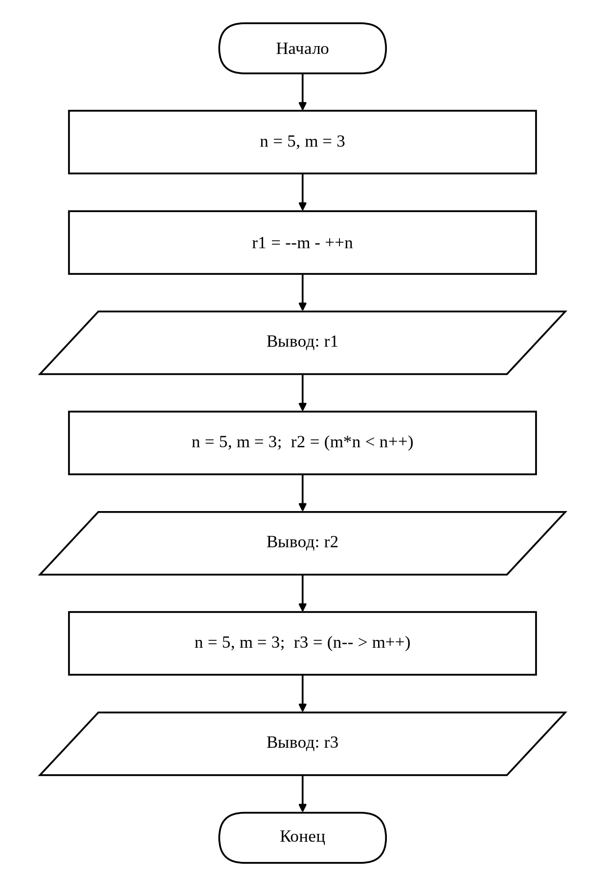
Рисунок 4 – Блок-схема алгоритма задания 2
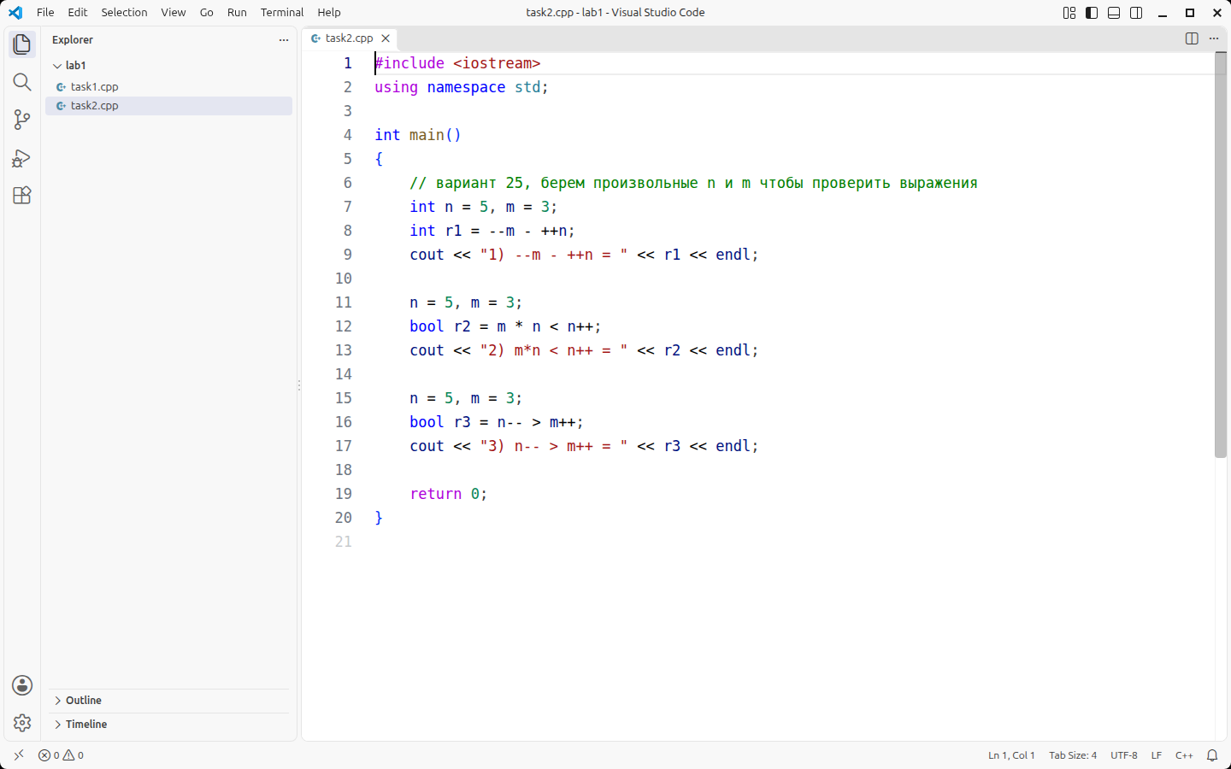
Рисунок 5 – Текст программы задания 2 в VS Code

3.3 Результаты
Результат работы программы показан на рисунке 6, разбор выражений приведён в таблице 2.
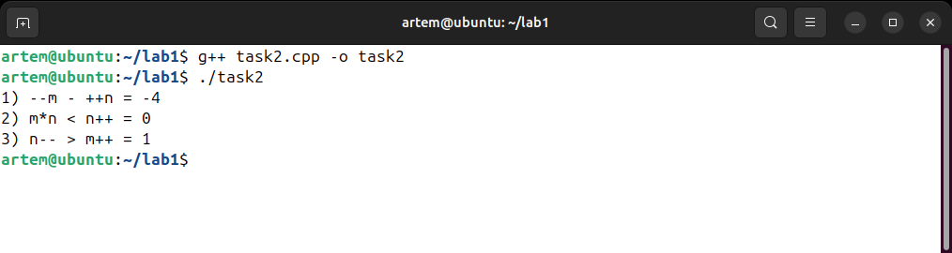
Рисунок 6 – Результат работы программы задания 2
Таблица 2 – Вычисление выражений при n = 5, m = 3
№ | Выражение | Вычисления | Результат
1 | --m – ++n | m = 2, n = 6; 2 – 6 | -4
2 | m * n < n++ | 15 < 5 – ложь | 0
3 | n-- > m++ | 5 > 3 – истина | 1

В выражении 1 префиксные операции сначала изменяют значение переменной, а затем используется новое значение. В выражении 3 постфиксные операции возвращают старое значение (5 и 3), а изменение происходит после этого, и n и m становятся равны 4.
Примечание – В выражении 2 переменная n и читается, и изменяется операцией n++ без заданного порядка вычислений, поэтому по стандарту C++ [2] результат такого выражения не определён и зависит от компилятора. Полученное значение 0 соответствует компилятору g++.

ЗАКЛЮЧЕНИЕ
В ходе работы вычислено выражение варианта 25 в типах float и double. Показано, что при вычитании близких больших чисел ошибка округления может полностью исказить результат: float дал $2,20703⋅{10}^{6}$ вместо точного значения -1, double дал -1,00136. Для таких выражений следует использовать более точный тип или преобразовать формулу до вычислений.
Во втором задании рассмотрены префиксные и постфиксные операции ++ и --. Получены значения -4, 0 и 1. Выражения, в которых одна переменная изменяется и используется без определённого порядка, писать не следует.

СПИСОК ИСПОЛЬЗОВАННЫХ ИСТОЧНИКОВ
1. Страуструп, Б. Язык программирования C++ : специальное издание / Б. Страуструп. – Москва : Бином, 2011. – 1136 с.
2. ISO/IEC 14882:2020. Programming languages – C++ : international standard. – 6th ed. – Geneva : ISO, 2020.

